Как дистанционно получить сведения
из электронной цифровой книжки

22 мая 2020 г.
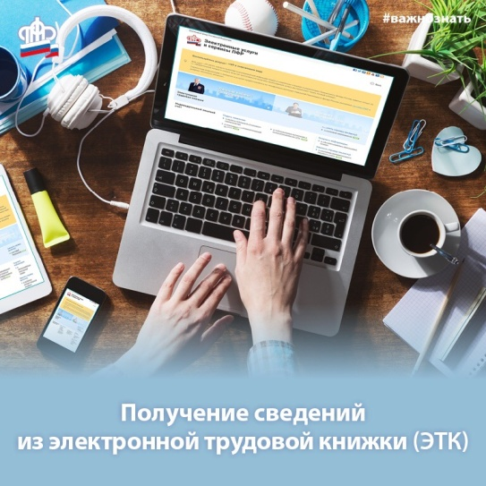
ГУ - Главное управление ПФР № 9 по г. Москве и Московской области напоминает, что в соответствии с изменениями в законодательстве граждане могут получить сведения о своей трудовой деятельности в форме электронного файла. Цифровая трудовая книжка обеспечит постоянный и удобный доступ работников к информации о своей трудовой деятельности. Со сведениями, отраженными в электронной трудовой книжке, граждане могут ознакомиться через личный кабинет на сайте ПФР или на портале госуслуг, либо через специальное приложение для смартфонов. Выписка в форме электронного документа заверена ЭЦП (электронно-цифровой подписью) ПФР, и по юридической значимости такой документ равен бумажному. Полученные таким образом сведения при необходимости можно хранить на носителе информации, распечатать или отправить по e-mail. Чтобы войти в личный кабинет, необходимо зарегистрироваться и получить подтвержденную учетную запись в Единой системе идентификации и аутентификации (ЕСИА) на сайте госуслуг. Войдите в Личный кабинет на сайте pfrf.ru, используя логин и пароль. В разделе «Электронная трудовая книжка» выберите «Заказать справку о трудовой деятельности». Ознакомьтесь с информацией, затем нажмите кнопку «Запросить». Если вы хотите получить информацию на электронную почту, поставьте «галочку». Вы получите сформированную выписку о вашей трудовой деятельности. Чтобы заказать выписку из электронной трудовой книжки на портале госуслуг, необходимо зайти в раздел «Услуги». В разделе «Услуги» выберите «Работа и занятость». Затем нажмите кнопку «Трудовое право», а далее «Выписка из электронной трудовой книжки». После запроса в ваш личный кабинет придет «Выписка о трудовой деятельности». Начальник Главного управления ПФР № 9 Людмила Тарасова обращает внимание граждан, что «в электронной версии трудовой книжки фиксируются сведения, начиная с 2020 года. Рекомендуем сохранять трудовую книжку на бумажном носителе, поскольку она является подтверждением сведений о трудовой деятельности до 2020 года». Информацию из электронной трудовой книжки можно получить также в бумажном виде, подав заявку:
- работодателю (по последнему месту работы);
- в территориальном органе Пенсионного фонда России;
- в многофункциональном центре (МФЦ/Мои документы)
Услуга по предоставлению сведений о трудовой деятельности органами ПФР и МФЦ осуществляется экстерриториально, то есть без привязки к месту жительства или работы россиянина. ГУ - Главное управление ПФР № 9 по г. Москве и Московской области просит отнестись со всей ответственностью к сложившейся ситуации и рекомендует гражданам отложить посещение клиентских служб ПФР во избежание заражения опасной для жизни коронавирусной инфекцией и пользоваться электронными услугами на сайте ПФР и портале госуслуг. Берегите себя и будьте здоровы!

